Especificación de Casos de Uso

[Aplicativo web de gestión Veterinaria D’PET (AGVDP)]
Fecha: [16/04/2025]

Tabla de contenido

Historial de Versiones 3
Información del Proyecto 3
Aprobaciones 3
Resumen Ejecutivo 4
Diagrama de Casos de Uso 5
Diagrama de caso de Uso 1: Gestión de usuarios 5
Diagrama de caso de Uso 2: Agendamiento de citas 6
Diagrama de caso de Uso 3: Notificaciones automáticas 7
Diagrama de caso de Uso 4: Registro de información de citas 7
Diagrama de caso de Uso 5: Generación de carnets de vacunación 8
Descripción de Actores 9
Actor 1: Veterinario (Administrador) 9
Actor 2: Usuario final 10
Especificación de Casos de Uso 11
Diagrama de caso de Uso 1: Gestión de usuarios 11
Diagrama de caso de Uso 2: Agendamiento de citas 12
Diagrama de caso de Uso 3: Notificaciones automáticas 14
Diagrama de caso de Uso 4: Registro de información de citas 15
Diagrama de caso de Uso 5: Generación de carnets de vacunación 16

Historial de Versiones
Fecha | Versión | Autor | Organización | Descripción
14/04/2025 | 1 | Kevin Barragán | ESPOCH | Vistazo general

Información del Proyecto
Empresa / Organización | ESPOCH
Proyecto | AGVDP
Fecha de preparación | 14/04/2025
Cliente | D’PET
Patrocinador principal | Kevin Barragán
Gerente / Líder de Proyecto | Kevin Barragán
Gerente / Líder de Desarrollo de Software | Kevin Barragán

Aprobaciones
Nombre y Apellido | Cargo | Departamento u Organización | Fecha | Firma

Resumen Ejecutivo
El presente documento de especificación de casos de uso describe los principales procesos relacionados con la atención veterinaria brindada por el sistema web D’PET, enfocados en la gestión de citas y la emisión de carnets de vacunación para mascotas. Este sistema está diseñado para facilitar la interacción entre los clientes (propietarios de mascotas) y el personal veterinario, mejorando la eficiencia en la programación de servicios y el seguimiento del historial de vacunación.

Los procesos abordados incluyen el agendamiento, modificación y cancelación de citas veterinarias, así como el registro y visualización de vacunas administradas, culminando en la generación de carnets digitales de vacunación accesibles para los usuarios desde cualquier dispositivo.

Los subprocesos clave abarcan el registro de información médica por parte del veterinario, la notificación automática de recordatorios y la descarga de documentos en formato PDF. Las áreas organizacionales involucradas son principalmente el área médica veterinaria y la atención al cliente, mientras que los módulos del sistema descritos corresponden a los de Gestión de Citas, Notificaciones, Historial de Vacunación y Carnets de Vacunación.
Este documento proporciona una guía clara y estructurada sobre cómo interactúan los distintos actores con el sistema, asegurando la trazabilidad de las funcionalidades descritas en los requerimientos y fomentando una implementación alineada a las necesidades del negocio.

Diagrama de Casos de Uso
A continuación, se presenta los diagramas de caso de uso realizado por funcionalidad utilizando la herramienta Escalidraw.

Diagrama de caso de Uso 1: Gestión de usuarios
Actores: Usuario final, Veterinario
Casos de uso:
- Registrar cuenta
- Iniciar sesión
- Editar perfil
Relaciones:
- «include»: Validar cuenta (desde Registrar cuenta)
- «include»: Validar credenciales (desde Iniciar sesión)

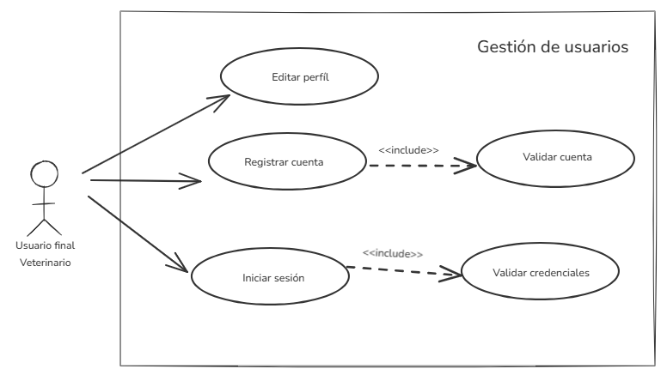

Diagrama de caso de Uso 2: Agendamiento de citas
Actor: Usuario final, Veterinario
Casos de uso:
- Agendar cita
- Modificar cita
- Cancelar cita
- Recibir notificación
Relaciones:
- «include»: Validar disponibilidad (desde Agendar cita)
- «extend»: Recibir notificación (desde Agendar, Modificar y Cancelar)

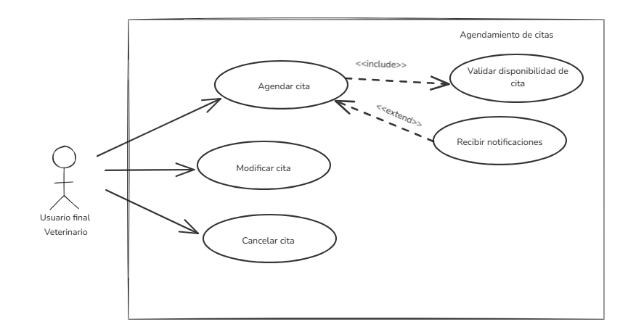

Diagrama de caso de Uso 3: Notificaciones automáticas
Actor: Sistema (accionado automáticamente)
Casos de uso:
- Programar recordatorio
- Enviar notificación automática
Relaciones:
- «include»: Enviar notificación automática (desde Programar recordatorio)

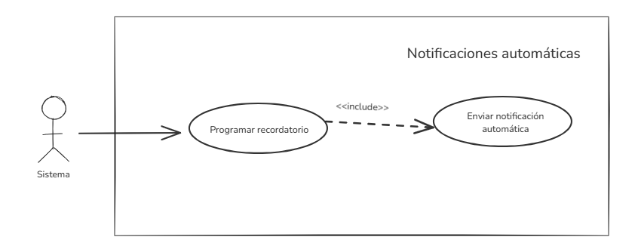

Diagrama de caso de Uso 4: Registro de información de citas
Actor: Veterinario
Casos de uso:
- Registrar información clínica
- Asociar datos a mascota
Relaciones:
- «include»: Asociar datos a mascota (desde Registrar información clínica)

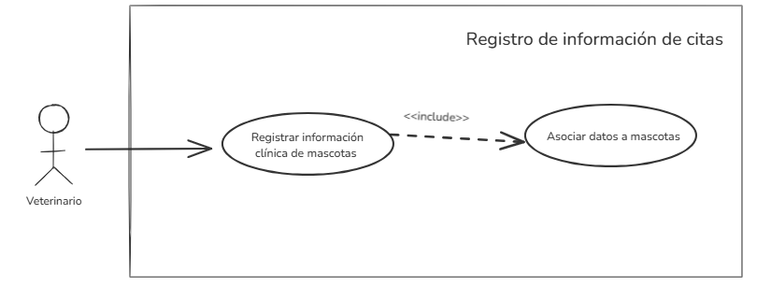

Diagrama de caso de Uso 5: Generación de carnets de vacunación
Actores: Veterinario, Usuario final
Casos de uso:
- Generar carnet
- Ver carnet
- Actualizar carnet
- Descargar carnet PDF
Relaciones:
- «include»: Registrar vacuna (desde Generar carnet)
- «extend»: Descargar carnet PDF (desde Ver carnet)
- «extend»: Añadir vacuna PDF (desde Ver carnet)
- «extend»: Eliminar vacuna PDF (desde Ver carnet)

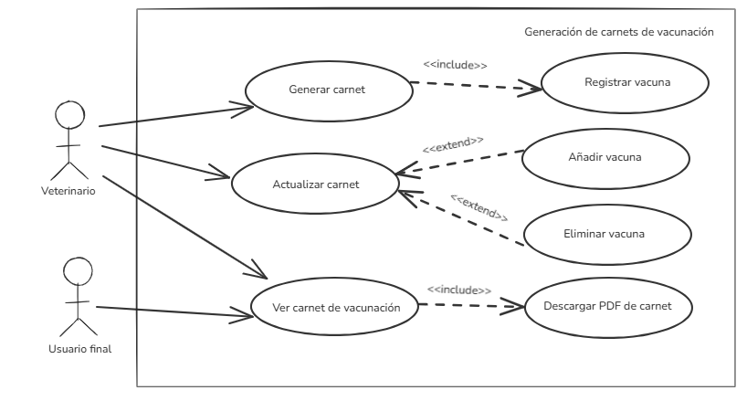

Descripción de Actores
Se va a describir los actores que están involucrado con el aplicativo web AGVDP:

Actor 1: Veterinario (Administrador)
Actor | Dr. Juan Alberto Moreno Chávez | Identificador:  0234234890
Descripción | Médico veterinario responsable de la atención clínica de las mascotas, así como de la gestión y administración del sistema web
Características | - Actor con rol de administrador.  - Tiene acceso total al sistema y sus funcionalidades.  - Puede registrar y modificar datos clínicos.  - Interactúa directamente con los clientes a través del sistema.  - Responsable del mantenimiento de la información de las mascotas.
Relación | Este actor interactúa con los usuarios finales (clientes), brindándoles atención médica a sus mascotas y gestionando la información registrada en el sistema. Tiene relación directa con todas las funcionalidades administrativas y clínicas de la aplicación.
Referencias | Diagramas de casos de uso, Gestión de usuarios, Registro de información de citas, Generación de carnets de vacunación, Agendamiento de citas.

Atributos
Nombre | Nombre del actor | Cadena de texto
Cédula | Identificador único | Cadena de texto
Rol | Define el nivel de acceso | Cadena de texto
Email | Dirección electrónica del actor | Cadena de texto
WhatsApp | Numero de identificación del actor | Numérico
Contraseña | Clave de acceso cifrada | Cadena de texto

Comentarios
Desempeña el rol de administrador, tiene acceso completo a las funcionalidades del sistema, como la gestión de usuarios, registro de información clínica, generación y edición de carnets de vacunación, así como la visualización de agendas.

Actor 2: Usuario final
Actor | Sra. Ana María López Ferreira | Identificador:  0634245892
Descripción | Persona que utiliza el sistema para agendar citas veterinarias, recibir notificaciones y visualizar el carnet de vacunación digital de su mascota.
Características | Usuario no administrador, accede mediante credenciales, puede registrar, modificar y visualizar sus citas y carnets de vacunación.
Relación
  Interactúa directamente con el sistema web, recibe notificaciones automáticas, y mantiene relación indirecta con el Veterinario mediante las citas programadas.
Referencias | Casos de uso: Gestión de usuarios, Agendamiento de citas, Notificaciones automáticas, Generación de carnets de vacunación. Diagramas de caso de uso, secuencia y actividades.

Atributos
Nombre | Nombre del actor | Cadena de texto
Cédula | Identificador único | Cadena de texto
Rol | Define el nivel de acceso | Cadena de texto
Email | Dirección electrónica del actor | Cadena de texto
WhatsApp | Número de identificación del actor | Numérico
Contraseña | Clave de acceso cifrada | Cadena de texto

Comentarios
El usuario final es el cliente habitual que busca atención veterinaria para su mascota. Su interacción con el sistema debe ser sencilla e intuitiva. Accede a la plataforma para gestionar sus citas, consultar el historial de vacunación de su mascota, y mantenerse informado mediante notificaciones.

Especificación de Casos de Uso

Diagrama de caso de Uso 1: Gestión de usuarios
Caso de Uso | Gestión de usuarios | Identificador:  ESP-01
Actores | Usuario final, Veterinario
Tipo | Casos de uso primario
Referencias | Requerimientos: REQ-1, REQ-2, REQ-3. Casos de uso relacionados: Inicio de Sesión, Registro de Usuario
Precondición | El usuario debe estar en la página principal del sistema.
Postcondición | El usuario queda registrado o ha iniciado sesión correctamente.
Descripción | El sistema permite a los usuarios crear una cuenta, iniciar sesión, y editar su perfil personal.
Resumen | El usuario accede a las funciones de autenticación e ingreso. Puede registrarse si no tiene cuenta, o iniciar sesión si ya posee una.

Curso Normal

Nro. | Ejecutor | Paso o Actividad
1 | Usuario | Ingresa al sistema y selecciona registrarse o iniciar sesión.
2 | Sistema | Muestra el formulario correspondiente
3 | Usuario | Completa y envía el formulario.
4 | Sistema | Valida los datos y permite el acceso o registra la cuenta.
5 | Usuario | Accede a su perfil y puede modificar sus datos.
6 | Sistema | Actualiza y guarda los cambios realizados.

Cursos Alternos

Nro. | Descripción de acciones alternas
3 | Si el usuario deja campos vacíos o introduce datos inválidos, el sistema muestra un mensaje de error.
4 | Si las credenciales son incorrectas, el sistema deniega el acceso y sugiere recuperar la contraseña.
5 | Si el usuario intenta modificar datos no permitidos, el sistema bloquea la acción y muestra advertencia.

Diagrama de caso de Uso 2: Agendamiento de citas
Caso de Uso | Agendamiento de citas | Identificador:  ESP-02
Actores | Usuario final, Veterinario
Tipo | Casos de uso primario
Referencias | REQ-4: El sistema permitirá a los usuarios finales (clientes) agendar citas seleccionando la fecha y hora disponibles en el calendario.  REQ-5: El sistema permitirá que los usuarios finales (clientes) puedan modificar o cancelar sus citas previas.  REQ-6: El sistema permitirá que los usuarios reciban recordatorios automáticos y notificaciones sobre citas programada
Precondición | El usuario debe estar autenticado en el sistema y tener acceso a su cuenta.  El calendario de citas debe estar actualizado con horarios disponibles.
Postcondición | El sistema registra la cita en la base de datos y la confirma con un mensaje o notificación al cliente.  Si se modifica o cancela, la cita anterior es actualizada o eliminada en el sistema.
Descripción | Este caso de uso describe el proceso de agendar, modificar y cancelar citas veterinarias en el sistema, permitiendo al usuario final (cliente) elegir fecha, hora, y realizar cambios a citas previas.
Resumen | El cliente accede al sistema e inicia sesión.  El cliente selecciona una fecha y hora disponibles en el calendario.  El sistema registra la cita y la confirma.  El cliente puede modificar o cancelar citas previas si es necesario.

Curso Normal

Nro. | Ejecutor | Paso o Actividad
1 | Usuario | Inicia sesión en la plataforma.
2 | Usuario | Accede al calendario para visualizar fechas y horas disponibles para citas.
3 | Usuario | Selecciona una fecha y hora disponible y confirma la cita.
4 | Sistema | Registra la cita y envía una confirmación (mensaje o notificación) al cliente.

Cursos Alternos

Nro. | Descripción de acciones alternas
3 | Si no hay disponibilidad para la fecha/hora seleccionada, el sistema muestra un mensaje indicando que no hay disponibilidad.
4 | Si el cliente desea modificar o cancelar una cita, selecciona la cita a modificar/cancelar desde su historial. El sistema actualiza o elimina la cita correspondiente.
5 | Si el cliente ingresa información incorrecta (por ejemplo, formato de hora), el sistema muestra un mensaje de error e invita a corregir el campo.

Diagrama de caso de Uso 3: Notificaciones automáticas

Caso de Uso | Notificaciones automáticas | Identificador:  ESP-03
Actores | Sistema
Tipo | Casos de uso secundario
Referencias | REQ-7: El sistema debe enviar notificaciones automáticas por correo electrónico y/o mensaje al cliente para recordar citas o alertar sobre vacunas pendientes.  REQ-8: El sistema debe permitir configurar la frecuencia y el tipo de notificaciones.  Relacionado con ESP-02 (Agendamiento de citas).
Precondición | Debe existir al menos una cita programada o evento programado (como una vacunación próxima).  El usuario debe tener información de contacto válida registrada.  El sistema debe tener activo el módulo de notificaciones.
Postcondición | El sistema ha enviado correctamente la notificación al usuario final.  La acción queda registrada en el historial del usuario.
Descripción | Este caso de uso describe cómo el sistema, de manera automática y sin intervención directa del usuario, envía notificaciones recordando eventos importantes como citas médicas o próximas vacunaciones. Puede incluir opciones de personalización por parte del veterinario
Resumen | El sistema analiza eventos próximos en la base de datos, como citas y fechas de vacunación, y envía recordatorios automáticos a los clientes registrados.

Curso Normal

Nro. | Ejecutor | Paso o Actividad
1 | Sistema | Revisa periódicamente la base de datos en busca de eventos próximos (citas, vacunas).
2 | Sistema | Genera el mensaje de recordatorio o notificación correspondiente.
3 | Sistema | Envía la notificación al usuario por el canal configurado WhatsApp
4 | Sistema | Registra el envío de la notificación en el historial del cliente.

Cursos Alternos

Nro. | Descripción de acciones alternas
2 | Si el sistema detecta que el cliente no tiene un medio de contacto registrado, se omite el envío y se genera un aviso al veterinario.
3 | Si el servidor de notificaciones falla, se reintenta el envío en el siguiente ciclo programado.
4 | Si el cliente ya canceló la cita o vacunación, el sistema omite la notificación correspondiente.

Diagrama de caso de Uso 4: Registro de información de citas
Caso de Uso | Registro de información de citas | Identificador:  ESP-04
Actores | Veterinario
Tipo | Casos de uso primario
Referencias | REQ-9: El sistema debe permitir al veterinario registrar datos relacionados con la cita: diagnóstico, tratamiento, observaciones, etc.  Relacionado con ESP-02 (Agendamiento de citas)
Precondición | La cita debe haber sido previamente agendada y debe encontrarse activa.  El veterinario debe haber iniciado sesión en el sistema.
Postcondición | La información queda registrada y asociada al historial del paciente (mascota) y cliente.
Descripción | Este caso de uso describe el proceso mediante el cual el veterinario ingresa al sistema y registra la información médica y de seguimiento relacionada con una cita específica.
Resumen | El veterinario accede al listado de citas, selecciona una y llena los campos del formulario con la información relevante de la atención prestada.

Curso Normal

Nro. | Ejecutor | Paso o Actividad
1 | Veterinario | Inicia sesión en el sistema
2 | Veterinario | Accede a la sección de citas agendadas.
3 | Veterinario | Selecciona la cita correspondiente.
4 | Veterinario | Registra información de la cita: diagnóstico, tratamiento, recomendaciones, etc.
5 | Sistema | Guarda los datos registrados y los asocia al historial médico de la mascota.

Cursos Alternos

Nro. | Descripción de acciones alternas
2 | Si el veterinario no encuentra la cita en el sistema, puede buscar por nombre del cliente o código de mascota.
4 | Si se omite algún campo obligatorio (por ejemplo, diagnóstico), el sistema muestra un mensaje de advertencia.
5 | Si ocurre un error al guardar la información, el sistema notifica al usuario y permite reintentar el registro.

Diagrama de caso de Uso 5: Generación de carnets de vacunación
Caso de Uso | Generación de carnets de vacunación | Identificador:  ESP-05
Actores | Usuario final, Veterinario
Tipo | Casos de uso primario
Referencias | REQ-10: El sistema debe permitir generar un carnet de vacunación para cada mascota atendida.  Relacionado con CU-04 (Registro de información de citas)
Precondición | La mascota debe tener al menos una cita registrada con vacunas aplicadas.  El veterinario debe haber iniciado sesión.
Postcondición | El carnet queda generado en formato digital (y puede imprimirse si se desea), y se asocia al historial de la mascota.
Descripción | Este caso de uso describe el proceso mediante el cual el veterinario genera un carnet de vacunación para una mascota, incluyendo los datos del propietario, la información de la mascota y el registro de vacunas aplicadas.
Resumen | El veterinario accede al perfil de una mascota y genera el carnet de vacunación basado en la información registrada en el sistema.

Curso Normal

Nro. | Ejecutor | Paso o Actividad
1 | Veterinario | Inicia sesión en el sistema.
2 | Veterinario | Accede al módulo de pacientes.
3 | Veterinario | Selecciona la mascota para la cual generará el carnet.
4 | Sistema | Verifica si existen registros de vacunación para esa mascota
5 | Sistema | Genera automáticamente el carnet con los datos registrados.
6 | Usuario | Visualiza y/o imprime el carnet generado

Cursos Alternos

Nro. | Descripción de acciones alternas
4 | Si no hay vacunas registradas, el sistema muestra un mensaje indicando que no se puede generar.
6 | Si hay problemas con la visualización o impresión, se ofrece la opción de descargar el PDF.

